ПРИЛОЖЕНИЕ IV

А. Удостоверение личности

Лицевая сторона
(см. статью 4)

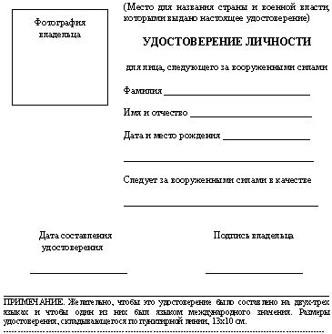

Оборотная сторона
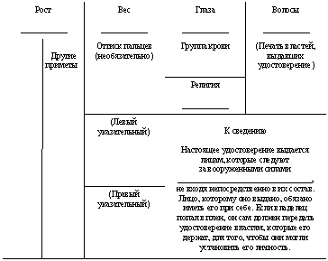

В. Карточка-извещение о взятии в плен
(см. статью 70)

Лицевая сторона
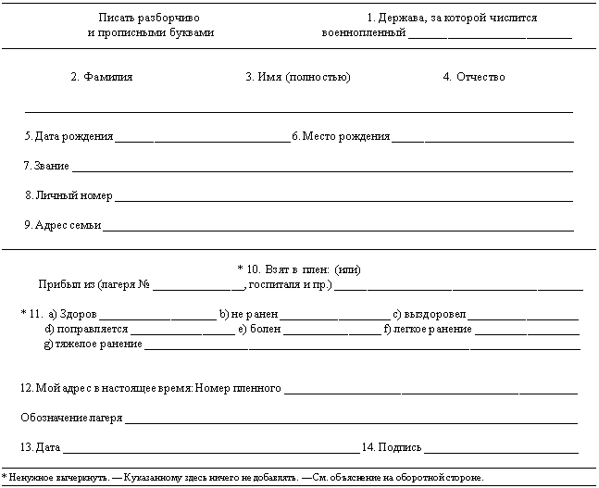

Оборотная сторона
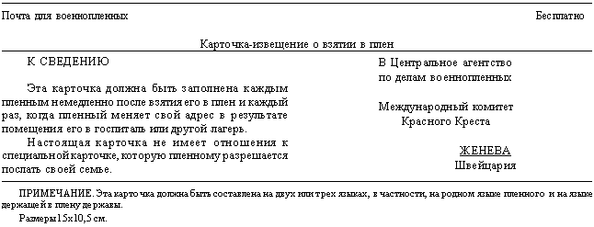

С. Почтовая карточка и письмо
(см. статью 71)

I. Почтовая карточка

Лицевая сторона
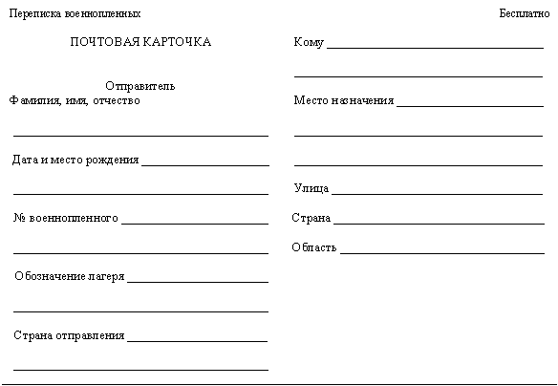

Оборотная сторона
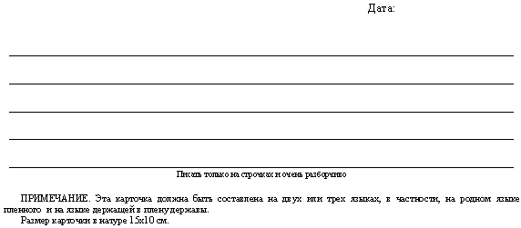

II. Письмо

Лицевая сторона
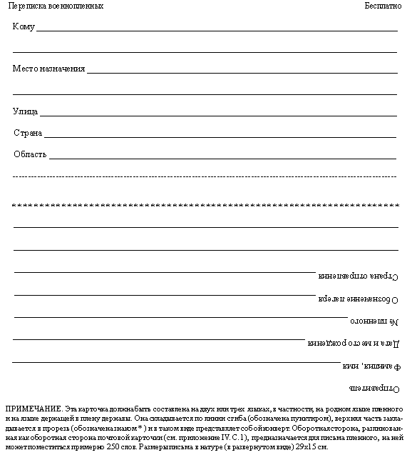

D. Извещение о смерти
(см. статью 120)

Лицевая сторона
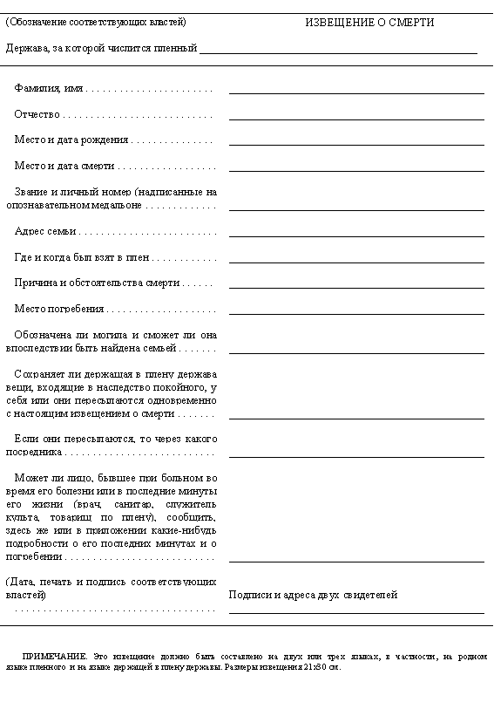

Е. Свидетельство о репатриации
(см. приложение II, статью 11)

Лицевая сторона
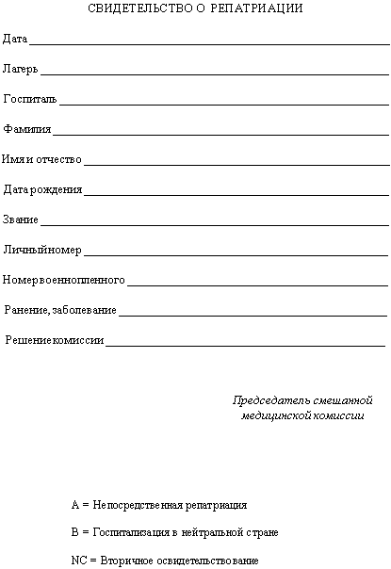

ПРИЛОЖЕНИЕ V
ТИПОВЫЕ ПРАВИЛА, КАСАЮЩИЕСЯ ДЕНЕЖНЫХ ПЕРЕВОДОВ, КОТОРЫЕ ВОЕННОПЛЕННЫЙ ПОСЫЛАЕТ В СВОЮ СТРАНУ
(см. статью 63)
1. Авизо, указанное в третьем абзаце статьи 63, будет содержать следующие данные:
a) номер, указанный в статье 17, звание, фамилию, имя и отчество военнопленного, производящего платежи;
b) фамилию и адрес получателя в его стране;
c) денежную сумму, которая должна быть уплачена, выраженную в валюте страны, в которой находится военнопленный.
2. Авизо будет подписано военнопленным или, если он не умеет писать, под ним должен быть поставлен его знак, и оно должно быть заверено доверенным лицом.
3. Начальник лагеря приложит к данному авизо справку о том, что данный военнопленный имеет кредитовое сальдо не меньше, чем денежная сумма, которая должна быть уплачена.
4. Авизо может быть составлено в виде списков; каждый лист такого списка должен быть засвидетельствован доверенным лицом и заверен начальником лагеря.

* Решение смешанной медицинской комиссии должно в значительной части основываться на данных лагерных врачей и врачей — соотечественников военнопленных или на освидетельствовании врачами-специалистами держащей в плену державы.

